补考复习题

1.在定点二进制运算器中，减法运算一般通过【 】来实现。

A.原码运算的二进制减法器

B.补码运算的二进制减法器

C.原码运算的十进制加法器

D.补码运算的二进制加法器

2.在小型或微型计算机里，普遍采用的字符编码是【 】。

A.BCD码

B.16进制

C.格雷码

D.ASCⅡ码

3.在下列机器数【 】中，零的表示形式是唯一的。

A.原码

B.补码

C.反码

D.原码和反码

4.假定下列字符码中有奇偶校验位，但没有数据错误，采用偶校验的字符码是【 】。

A.11001011

B.1101011

C.11001001

D.11000001

5.在CPU中，跟踪后继指令地址的寄存器是【 】。

A.指令寄存

B.程序计数器

C.地址寄存器

D.状态条件寄存器

6.ROM是指【 】。

A.读写存储器

B.只读存储器

C.可编程的只读存储器

D.光擦除可编程的只读存储器

7.在ARM单周期CPU中指令是存放在【 】。

A.数据存储器

B.锁存器器

C.指令存储器

D.寄存器文件

8.在主存和CPU之间增加cache存储器的目的是【 】。

A.增加内存容量

B.提高内存可靠性

C.解决CPU和主存之间的速度匹配问题

D.增加内存容量，同时加快存取速度

9.CPU主要包括【 】。

A.控制器

B.控制器、 运算器、cache

C.运算器和主存

D.控制器、ALU和主存

10.某计算机字长32位，其存储容量为256MB，若按单字编址，它的寻址范围是【 】。

A.0-64MB

B.0-32MB

C.0-32M

D.0-64M

11.若16进制数为3AH，则其对应的十进制数为【 】。

A.58

B.60

C.59

D.3B

12.ARM 32位体系结构中，定义了【 】个寄存器，每个寄存器都有一个名字和编号。

A.64

B.16

C.30

D.32

13.单周期处理器时钟周期的长短取决于【 】。

A.指令中周期最长的指令

B.加法器执行时间

C.指令的条数

D.ALU执行的时间

14.数据的补码表示中，最高位为1表示这个数是【 】。

A.正数

B.整数

C.负数

D.小数

15.某一SRAM芯片，其容量为512×16位，考虑电源端和接地端，该芯片引出线的最小数目应为【 】。

A.23

B.27

C.35

D.19

1．将下列十进制数转换为8位无符号二进制数和十六进制数。

（1）47 （2）95

2．将下列十进制数用6位二进制补码表示，完成加法操作并指出对于6位二进制结果是否产生溢出？

（1）-1510 + 2110 （2）-2510 + -1810

3．请给出二输入异或门的电路符号、布尔表达式和真值表。

4．将下列ARM汇编代码转换为机器代码，并用十六进制数表示。

ADD R5,R7,#7F

1．请简要叙述存储器RAM和ROM的特点及不同？

2．控制复杂性的方法有哪些？在学习计算机体系结构还需要了解模拟电路的知识吗？

1．请写出如下真值表的与或式布尔表达式

|  |  |  |  |
| --- | --- | --- | --- |
| A | B | C | Y |
| 0 | 0 | 0 | 1 |
| 0 | 0 | 1 | 0 |
| 0 | 1 | 0 | 0 |
| 0 | 1 | 1 | 1 |
| 1 | 0 | 0 | 0 |
| 1 | 0 | 1 | 0 |
| 1 | 1 | 0 | 1 |
| 1 | 1 | 1 | 0 |

2．波形如下图所示，画出D触发器的输出Q。

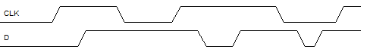

Q

3．如下图的存储阵列，所需的地址位数是多少？一次读出的数据是多少位？

**1024-word x**

**16-bit**

**Array**

地址

数据

4．有如下代码:

Ox80A0 BLT LOOP

Ox80A4 ADD RO,R1,R2

Ox80A8 SUB R0,R0,R9

Ox80AC ADD SP,SP,#8

Ox80A0 MOV PC,LR

Ox80A4 ADD RO,R1,R3

Ox80A8 LOOP SUB RO,RO,#1

Ox80AC ADD R3,R3,#0x5

请计算分支目标地址，给出BLT指令的机器代码。

1．请使用硬件描述语言Verilog 实现一个可复位触发器。

2．有如下图所示的单周期CPU，

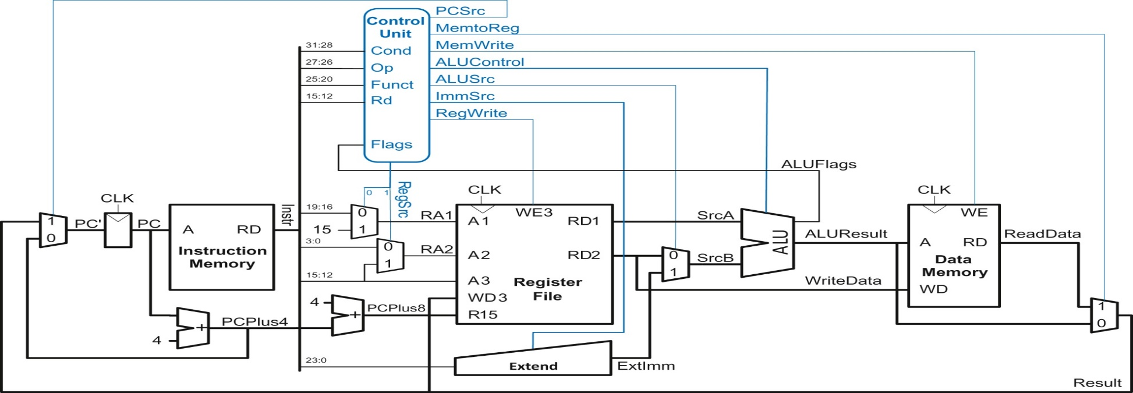

该CPU执行 SUB R4,R7,R9指令，请回答如下问题：

（1）请用虚线（- - -）在数据路径上方标注出执行上述SUB指令的数据路径。

（2）请给出执行上述SUB指令时各控制信号的取值。

|  |  |  |  |  |  |  |  |
| --- | --- | --- | --- | --- | --- | --- | --- |
| Instruction | PCSrc | MentoReg | MemWrite | AluControl | ALUSrc | ImmSrc | RegWrite |
| SUB |  |  |  |  |  |  |  |

（3）请说明此单周期CPU能否执行CMP指令？如要执行CMP指令是否需要修改数据通路？。